ФГБУЗ КБ № 81 ФМБА России
МБУ «Центральная городская библиотека»
Отдел «Гармония»

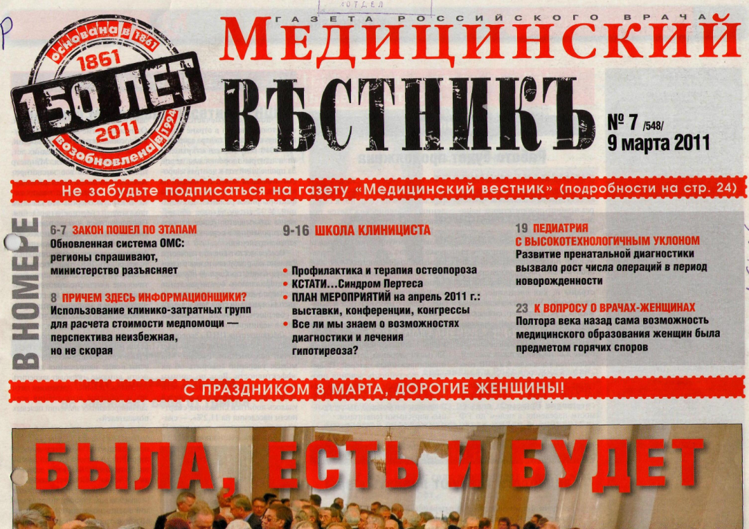
Школа клинициста

в газете российского врача
«Медицинский вестник»
3-й квартал 2012 г.

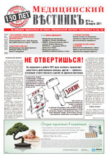
Информационный список
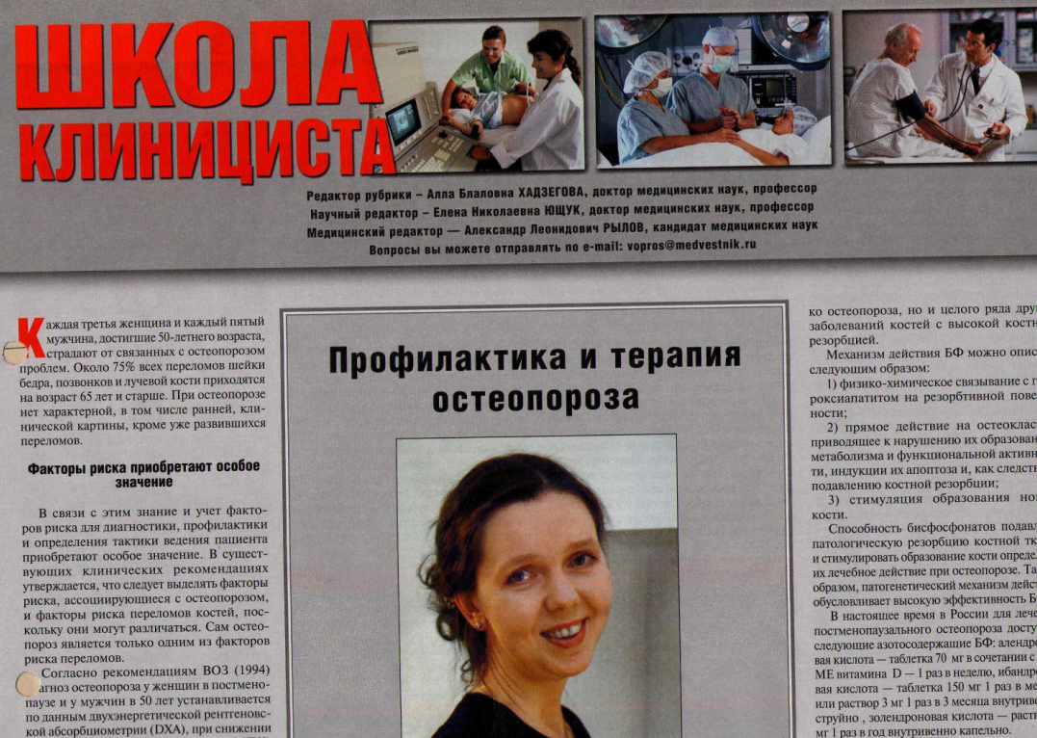

Северск – 2011

Северск – 2012

На исчерпывающую полноту список не претендует.
За дополнительными справками и консультациями обращаться в отдел «Гармония»
МБУ ЦГБ по адресу: ул. Курчатова, 16, 3-й этаж, к. 34. Тел.: 52-62-42
Составители: Анисимова С. П., врач-методист КБ № 81
Скукина В. Г., библиотекарь отдела «Гармония»

- Алексеева, Екатерина Иосифовна. Когда бушует иммунная система / Е. И. Алексеева; [беседовал] А. Рылов // Медицинский вестник. - 2012. - 20 июля. - С. 9-10.

- Белышева, Т. С. Прорыв в лечении сосудистой патологии кожи ребенка / Т. С. Белышева; [беседовал] А. Рылов // Медицинский вестник. - 2012. - 7 сент. - С. 9-10.

- Вовк, Е. И. Функциональная и органическая диспепсия: перекресты симптомов и стратегии лечения в общей практике / Е. И. Вовк // Медицинский вестник. - 2012. - 28 сент. - С. 15.

- Воеводина, И. В. Особенности течения сердечно-сосудистых заболеваний у женщин / И. В. Воеводина // Медицинский вестник. - 2012. - 6 авг. - С. 9-10.

- Егоров, И. В. Диагностическое значение кожного зуда: редкие случаи / И. В. Егоров // Медицинский вестник. - 2012. - 20 авг. - С. 12-13.

- Князева, С. А. Ацетилсалициловая кислота в профилактике и лечении сердечно-сосудистых заболеваний / С. А. Князева // Медицинский вестник. - 2012. - 28 сент. - С. 12.

- Корниенко, Е. А. Функциональные запоры у детей раннего возраста / Е. А. Корниенко // Медицинский вестник. - 2012. - 7 сент. - С. 16.

- Косарев, В. В.Туберкулез у медиков: профессиональные заболевания медицинских работников / В. В. Косарев, С. А. Бабанов // Медицинский вестник. - 2012. - 20 июля. - С. 13.

- Маев, И. В. Современная терапия кровотечений из нижних отделов ЖКТ / И. В. Маев // Медицинский вестник. - 2012. - 28 сент. - С. 15.

- Майчук, Е. Ю. Атеросклероз и остеопороз у женщин менопаузального периода. Есть ли связь? / Е. Ю. Майчук // Медицинский вестник. - 2012. - 6 авг. - С. 12-13.

- Макарова, И. А. Эндотоксины и их связь с патологиями ЖКТ и других органов / И. А. Макарова; [беседовал] А. Рылов // Медицинский вестник. - 2012. - 28 сент. - С. 9-10.

- Мубаракшина, О. А. Современные подходы к лечению заболеваний, ассоциированных с Helicobacter pylori / О. А. Мубаракшина, З. Р. Щербова // Медицинский вестник. - 2012. - 28 сент. - С. 14.

- Романюк, Федор. Современные стратегии лечения лихорадки инфекционного генеза у детей / Ф. Романюк; [беседовал] А. Рылов // Медицинский вестник. - 2012. - 7 сент. - С. 14.

- Румянцев, Александр Григорьевич. Редкие гематологические заболевания. Медицинские и социальные проблемы / А. Г. Румянцев; [беседовал] А. Рылов // Медицинский вестник . - 2012. - 20 авг. - С. 10.

- Сапунова, Д. А. Особенности атеросклероза в женской популяции / Д. А. Сапунова // Медицинский вестник. - 2012. - 6 авг. - С. 14-15.

- Терещенко, С.Н. Лечение хронической сердечной недостаточности - проблемы и достижения / С.Н. Терещенко // Медицинский вестник. - 2011. - 6 авг. - С. 16.

- Трухан, Д. И. Алгоритм диагностики и лечения недержания мочи / Д. И. Трухан // Медицинский вестник. - 2011. - 20 июля. – С. 14-15. - рис.

- Шахнович, Е. Б. Диагностика опухолей лимфатической системы / Е. Б. Шахнович // Медицинский вестник. - 2012. - 20 авг. - С. 14-15.

- Шахнович, Е. Б. Ранняя диагностика и первые признаки рака молочной железы / Е. Б. Шахнович // Медицинский вестник. - 2012. - 9 июля. - С. 12-13.

- Щербакова, М. Ю. Метаболический синдром - взгляд педиатра / М. Ю. Щербакова; [беседовал] А. Рылов // Медицинский вестник. - 2012. - 9 июля. - С. 9-10.

- Шифрин, О. С. Дюспаталин в современном лечении постхолецистэктомического синдрома / О. С. Шифрин // Медицинский вестник. - 2012. - 28 сент. - С. 11.

